Inhalt

1 Änderungshistorie 2

2 Beschreibung des Tools 3

3 Übersicht der Startmaske 4

3.1 Menüleiste 4

3.1.1 Menüpunkt Angebots-Tracking 5

3.1.2 Menüpunkt Einstellungen 5

3.1.3 Menüpunkt Anzeigen 5

4 Buttonleiste 6

5 Statusleiste 6

6 PopUp-Menü 6

6.1 Zeichnung-Nr. suchen 7

6.2 Daten aktualisieren 7

7 Benutzung der Grids 7

7.1 Bänder 7

7.2 Sortieren 8

7.3 Filtern 8

7.4 Spalten ausblenden 8

7.5 Spalten einblenden 9

7.6 Gruppieren 10

8 Bedeutung der Spalten im Grid „Tracking“ 11

8.1 Das Band „Basics“ 11

8.2 Das Band „Zukaufteile und externe Bearbeitung“ 11

8.3 Das Band „Tracking“ 11

8.3.1 Datumsangaben 11

8.3.2 Status und Freigabe 11

8.4 Das Band „Bemerkungen“ 11

9 Das Grid „Angebots-Registrierung“ 12

9.1 Bedeutung der Spalten im Grid „Angebots-Registrierung 12

9.2 Eingabemöglichkeiten im Grid „Angebots-Registrierung“ 13

9.2.1 Zukaufteile 13

9.2.2 Externe Bearbeitung 13

9.3 Datum, Berechnung erstellt 14

10 Herstellbarkeitsbewertung 14

10.1 Eingabemaske „Interne Herstellbarkeitsbewertung“ 15

10.2 Bearbeitung der Herstellbarkeitsbewertung „Anwendungsentwicklung“ und „Qualität“ 16

10.2.1 Bearbeitung der Herstellbarkeitsbewertung „Produktion“ 16

10.3 Gesamtergebnis 16

10.4 Übernahme der Entscheidung 17

# Änderungshistorie

|  |  |  |  |
| --- | --- | --- | --- |
| **Version** | **Datum** | **Autor** | **Änderung (Zusammenfassung)** |
| 0.9.0.x | 30.11.2018 | Michael Heyder | Herstellbarkeitsbewertung eingeführt |
| 0.9.1.x | 16.01.2019 | Michael Heyder | Bugfixing |
| 0.9.3.x | 18.02.2019 | Michael Heyder | HSB auch bei abgeschlossenem Angebot einsehbar, dann aber nur lesen |
| 0.9.4.0 | 27.05.2019 | Michael Heyder | Update DevExpress 19.x, Bugfixing |
| 0.9.5.x | 06.11.2019 | Michael Heyder | Update DevExpress 19.2.x |
| 0.9.7.x | 11.02.2020 | Michael Heyder | Verfügbarkeit der unterschiedlichen Vertriebsbereiche neu implementiert |
| 0.9.8.x | 12.03.2020 | Michael Heyder | Suchen nach Zeichnung-Nr. überarbeitet |
| 0.9.9.x | 22.07.2020 | Michael Heyder | Backend geändert auf DB „kalkulation_kompo“ |
| 1.0.0.x | 03.09.2020 | Michael Heyder | Auswertung per Excel hinzu, Update DevExpress 20.1.x |
| 1.0.1.x | 23.03.2021 | Michael Heyder | Update DevExpress 20.2.x, Erweiterung Error-Log |
| 1.0.2.x | 31.05.2021 | Michael Heyder | Neue Updatemethode |
| 1.0.3.x | 12.04.2022 | Michael Heyder | Bereitstellung auf App-Server |
|  |  |  |  |
|  |  |  |  |
|  |  |  |  |
|  |  |  |  |
|  |  |  |  |
|  |  |  |  |
|  |  |  |  |
|  |  |  |  |
|  |  |  |  |
|  |  |  |  |

# 

# Beschreibung des Tools

Das Tool „Angebots-Tracking“ dient der Terminverfolgung und Terminkontrolle der zur Abarbeitung eines Angebots nötigen Aktionen. Es nutzt Tabellen innerhalb der Datenbank „Kalkulation“

Angebote werden mit dem Tool „Angebots-Registrierung“ verwaltet. Die dort erstellten Einträge dienen als Basis des Angebots-Trackings.

Mit dem Tracking-Tool werden mit Ausnahme der Herstellbarkeitsbewertung keine Datensätze erzeugt. Es dient vorrangig der Pflege und Vervollständigung von Informationen. Die interne Herstellbarkeitsbewertung der einzelnen Positionen eines Angebots wird ebenfalls im Tracking-Tool vorgenommen.

Die Benutzeroberfläche des Tools ist in zwei Hauptbereiche aufgeteilt und in Tabellenform(Grid) dargestellt.

Im oberen Grid „Tracking“ sind alle Angebote gelistet, die in der Angebots-Registrierung erstellt wurden.

Im unteren Grid „Angebots-Registrierung “werden alle zum vom Benutzer im Grid „Tracking“ ausgewählten Einzelteile gelistet.

Über benutzerspezifische Berechtigungen werden die Eingabemöglichkeiten eingeschränkt.

Die gleichzeitige Bearbeitung eines Eintrags durch mehrere Benutzer wird durch eine Datensatzsperre verhindert.

Wird ein Datensatz länger als 30 Sekunden nicht bearbeitet greift eine Automatik. Sie beendet den Editiermodus des Datensatzes und hebt anschließend die Datensatzsperre auf.

# Übersicht der Startmaske

Die Anwendung startet mit folgender Maske:

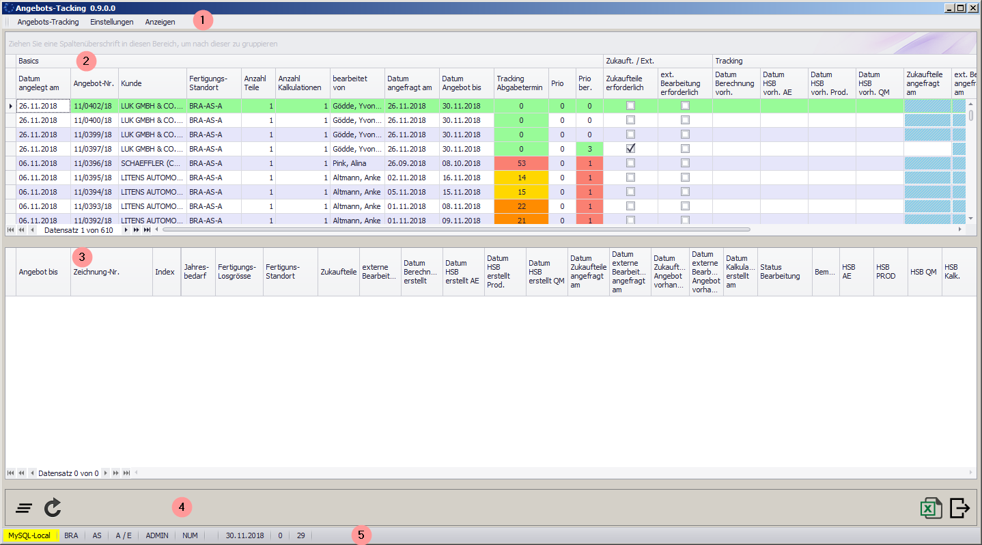

|  |  |
| --- | --- |
| 1 Menüleiste | Bedienung diverser Programmfunktionen |
| 2 Grid „Tracking“ | Übersicht aller Angebote |
| 3 Grid „Teile“ | Übersicht aller zu einem Angebot gehörenden Teile |
| 4 Buttonleiste | Bedienung grundlegender Programmfunktion |
| 5 Statusleiste | Anzeige von diversen Informationen |

## Menüleiste

Die Menüleiste gliedert sich in drei Teilbereiche:



|  |  |
| --- | --- |
| 1 Angebots-Tracking | Aufruf grundliegender Funktionen |
| 2 Einstellungen | Einstellungen zum Tool |
| 3 Anzeigen | Anzeigen von toolspezifischen Informationen |

### Menüpunkt Angebots-Tracking

Das Menü hat aktuell eine Funktion:

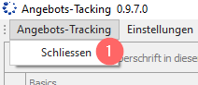

|  |  |
| --- | --- |
| 1 Vertriebsbereich | Wechseln des Vetriebsbereichs |

#### Tool beenden

Über den Menüpunkt (1) „Schliessen“ wird das Tool beendet:

### Menüpunkt Einstellungen

Der Menüpunkt Einstellungen verfügt aktuell über eine Funktion:

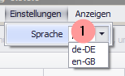

#### Sprache ändern

In der ComboBox (1) „Sprache“ kann als Sprache für das Tool deutsch „de-DE“ oder englisch „en-GB“ ausgewählt werden.

### Menüpunkt Anzeigen

Der Menüpunkt Anzeigen verfügt über 2 Auswahlmöglichkeiten:

|  |  |
| --- | --- |
| 1 Dokumentation | Anzeigen der Dokumentation des Tools |
| 2 Info | Anzeigen der Programm-Information |

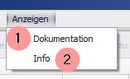

#### Dokumentation anzeigen

Durch Klicken auf den Punkt (1) „Dokumentation“ wird diese Dokumentation angezeigt.

#### Programm-Informationen

Durch Klicken auf den Punkt(2) „Info“ wird eine Maske mit Informationen zum Programm eingeblendet.

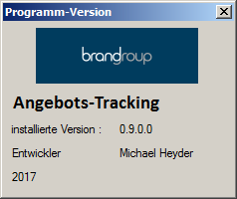

# Buttonleiste

Die Buttonleiste verfügt über vier Buttons:



|  |  |
| --- | --- |
| 1 alle Filter aufheben | Alle vom Benutzer angewendete Filter aufheben |
| 2 Daten aktualisieren | Daten basierend auf Daten auf dem Server aktualisieren siehe auch 6.3 |
| 3 Daten nach Excel exportieren | Daten des Grids „Tracking“ in eine Excel-Tabelle kopieren, oder Auswertungen in Excel anzeigen |
| 4 Anwendung schließen | Tool beenden |

# Statusleiste

In der Statusleiste werden Zusatzinformationen zum Tool angezeigt:



|  |  |
| --- | --- |
| 1 Datenbank | Bezeichnung der Datenbank, mit der das Tool verbunden ist |
| 2 Organisation | Bezeichnung der Organisation des angezeigten Vertriebsbereiches |
| 3 Sparte | Bezeichnung der Sparte des angezeigten Vertriebsbereiches |
| 4 Werk | Bezeichnung des Werks des angezeigten Vertriebsbereiches |
| 5 Berechtigung | Berechtigungsstufe des aktuellen Benutzers |
| 6 NumLock | „NUM“ wird angezeigt, wenn der Ziffernblock der Tastatur eingeschaltet ist |
| 7 CapsLock | „CAPS“ wird angezeigt, wenn die Großschreibung der Tastatur verriegelt ist |
| 8 Datum | Anzeige des aktuellen Tagesdatums |
| 9 Datensatzzähler | Anzahl der Datensätze (Teile) im Grid „Angebots-Registrierung“ |
| 10 Timer | Anzeige des Zählers zum automatischen Beenden des Editiermodus |

# PopUp-Menü

Solange sich der Mauszeiger im Bereich des Grids „Tracking“ befindet, kann durch Drücken der rechten Maustaste ein PopUp-Menü geöffnet werden:

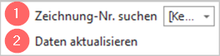.

|  |  |
| --- | --- |
| 1 Zeichnung-Nr. suchen | Bezeichnung der Datenbank, mit der das Tool verbunden ist |
| 2 Daten aktualisieren | Bezeichnung der Sparte des angezeigten Vertriebsbereiches |

## Zeichnung-Nr. suchen

Sollen nur Angebote anzeigt werden, die eine bestimmte Zeichnung-Nr. enthalten, kann dies durch Auswahl des Punktes(1) „Zeichnung-Nr. suchen“ erreicht werden:

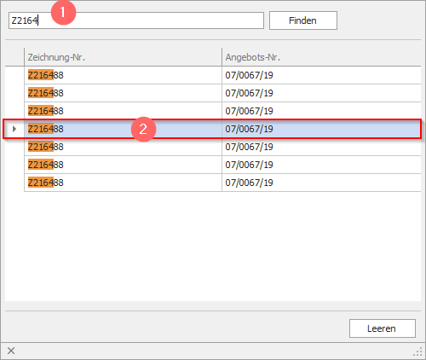

Sofern ein Teil der gesuchten Zeichnung-Nr. bekannt ist, kann dieser im Bereich (1) „Finden“ eingegeben werden. Die tabellarische Darstellung der gefundenen Einträge wird entsprechend angepasst. Nach einem Klick auf die entsprechende Zeile wird im Tracking die zugehörige Angebots-Nr. ausgewählt.

## Daten aktualisieren

Der Punkt(3) „Daten aktualisieren“ liest die Daten von Datenbank des Servers neu in das Tool ein. Diese Funktion kann dann genutzt werden, wenn seit dem Start des Tools in der Angebots-Registrierung neue Daten angelegt wurden. Ein Neustart des Tools aus diesem Grund ist dann nicht erforderlich.

# Benutzung der Grids

Die Grids können vom Benutzer nach seinen Vorstellungen konfiguriert werden. Dabei ähneln die Möglichkeiten einer Tabellenkalkulation. Das Grid kann sortiert, gefiltert und gruppiert(nur „Tracking“) werden. Spalten können ein- und ausgeblendet werden. Diese gewählten Einstellungen bleiben nach Schließen des Tools erhalten.

## Bänder

Das Grid „Tracking“ ist in vier Bänder gegliedert:



|  |  |
| --- | --- |
| 1 Band „Basics“ | Elementare Informationen |
| 2 Zukaufteile / externe Bearbeitung | Information zu benötigten Zukaufteilen und externer Bearbeitung |
| 3 Tracking | Informationen zu Terminen und weiteren Details |
| 4 Bemerkungen | Bemerkungen zum Tracking der Angebots-Nr. |

## Sortieren

Um das Grid nach einem gewünschten Merkmal zu sortieren, wird die Überschrift(der Spaltenkopf) der entsprechenden Spalte angeklickt. Dabei zeigt ein kleiner Pfeil die aktuelle Sortierrichtung an:

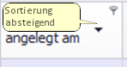.

Eine Sortierung wird entfernt, indem mit der rechten Maustaste auf den Spaltenkopf geklickt wird. Es öffnet sich ein PopUp-Menü mit entsprechenden Auswahlmöglichkeiten:

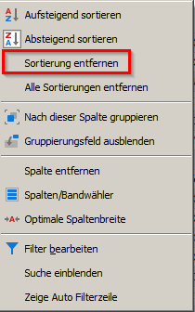

## Filtern

Soll nach Werten einer bestimmten Spalte gefiltert werden, geschieht dies durch Klicken auf das kleine Filtersymbol im oberen linken Bereich eines Spaltenkopfes:

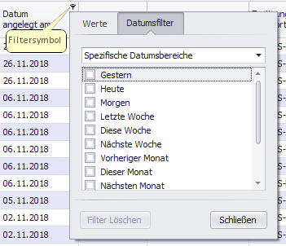

Es stehen dann umfangreiche Auswahlmöglichkeiten zur Verfügung. Das Aufheben eines Filters erfolgt analog zu der bereits unter 4.1 „Sortieren“ beschriebenen Vorgehensweise.

## Spalten ausblenden

Um eine Spalte auszublenden wird mit der rechten Maustaste in den Bereich der Spaltenköpfe geklickt. Es erscheint das bereits unter 4.2 beschriebene PopUp-Menü:

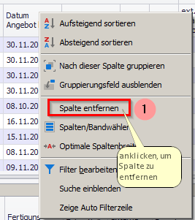

Nach Klicken auf den Punkt (1) „Spalte entfernen“ wird die gewählte Spalte ausgeblendet.

## Spalten einblenden

Soll eine ausgeblendete Spalte wieder eingeblendet werden, muss zunächst, wie unter 4.4 beschrieben, mittels rechter Maustaste das PopUp-Menü aufgerufen werden. Anschließend wird der Punkt(2) „Spalten/Bandwähler“ gewählt:

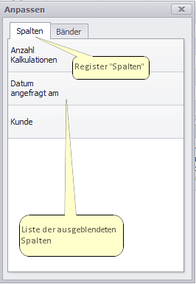

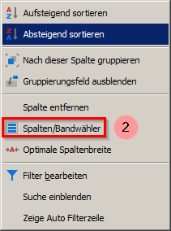

Es erscheint das PopUp-Menü „Anpassen“. Hier ist das Register „Spalten“ zu wählen. Es zeigt eine Liste aller aktuell ausgeblendeten Spalten. Aus dieser Liste wird die Spalte gewählt, die wieder eingeblendet werden soll. Mit gedrückter Maustaste wird die gewünschte Spalte wieder in das Grid an die gewünschte Stelle gezogen.

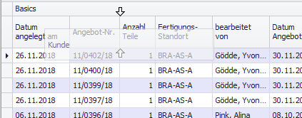

Spalten können nur innerhalb eines Bandes(siehe 4.1) ein- und ausgeblendet bzw. verschoben werden.

## Gruppieren

Das Grid „Tracking“ verfügt in der ersten Zeile über einen sogenannten Gruppierungsbereich:



Die Zeilen im Grid „Tracking“ lassen sich nach einem gewünschten Merkmal gruppieren. Sollen z.B. die Zeilen jeweils nach dem Merkmal „Kunde“ gruppiert werden, ist mit gedrückter Maustaste der Spaltenkopf „Kunde“ in den Gruppierungsbereich zu ziehen:

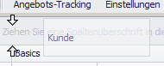

Dadurch werden die Zeilen im Grid „Tracking“ nach Kunden gruppiert:

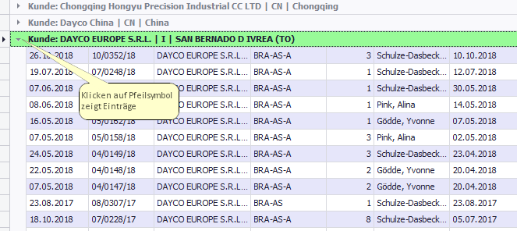

Das Klicken auf das kleine Pfeilsymbol links neben dem Name des Kunden zeigt die zum Kunden gehörenden Einträge.

Die Gruppierung wird aufgehoben, indem der Spaltenkopf aus dem Gruppierungsbereich zurück in das Grid „Tracking“ gezogen wird.

# Bedeutung der Spalten im Grid „Tracking“

Wie bereits unter 4.1 erwähnt, ist das Grid Tracking in vier Bänder unterteilt.

## Das Band „Basics“

Im Band „Basics“ finden sich grundsätzliche Informationen zu einer Angebots-Nr.:

* Datum der Anlage des Angebots in der Datenbank
* Angebots-Nr.
* Anzahl der zu einem Angebot zählenden Teile
* Der geplante Fertigungsstandort
* Name des Mitarbeiters, der das Angebot angelegt hat
* Datum, bis zu dem der Kunde das Angebot spätestens wünscht
* Die Differenz zwischen Datum zu dem das Angebot abgegeben wurde und dem Wunschtermin
* Die Priorität mit der das Angebot bearbeitet werden soll
* Die berechnete Priorität

## Das Band „Zukaufteile und externe Bearbeitung“

An den Spalten „Zukaufteile“ und „externe Bearbeitung“ ist jeweils das „Gesamtergebnis“ aller zu einem Angebot zählenden Einzelteile zu verstehen. Werden bei mindestens einem zur Angebots-Nr. gehörenden Teil Zukaufteile benötigt, erscheint eine entsprechende Markierung. Gleiches gilt für die externe Bearbeitung.

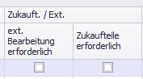

## Das Band „Tracking“

Bei den dargestellten unterschiedlichen Datumsangaben verhält es sich ähnlich wie bei Zukaufteilen und externer Bearbeitung. In der entsprechenden Spalte erscheint jeweils der „späteste“ aller Einzeltermine eines zur Angebots-Nr. gehörenden Teils.

### Datumsangaben

Die Werte werden immer dann automatisch aktualisiert, wenn ein zum Angebot gehörendes Teil bearbeitet wurde. Durch farbliche Unterscheidungen kann auf einen Blick festgestellt werden, ob Datumsangaben erforderlich (bei Zukaufteilen und externer Bearbeitung) sind bzw. vorliegen.

### Status und Freigabe

Die Spalte „Status Bearbeitung“ zeigt den Status des jeweiligen Angebots an. In der Spalte „freigegeben von“ ist ersichtlich, welche Person das Angebot zur Abgabe an den Kunden freigegeben hat. Beide Informationen werden in der Angebots-Registrierung gepflegt.

## Das Band „Bemerkungen“

Das Band „Bemerkungen“ besitzt lediglich die Spalte(1) „Bemerkungen“ zum jeweiligen Tracking-Eintrag. Nur diese Spalte kann bearbeitet werden. Sobald in diese Spalte geklickt wird, öffnet sich ein Editor:

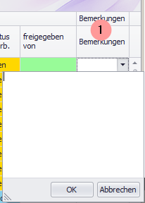

In diesem Editor können Bemerkungen mit einer Länge von maximal 1024 Zeichen eingegeben werden.

# Das Grid „Angebots-Registrierung“

Das Grid „Angebots-Registrierung“ ist nicht in Bänder unterteilt.

## Bedeutung der Spalten im Grid „Angebots-Registrierung

Das Grid „Angebots-Registrierung“ verfügt über folgende Spalten:

* Datum, bis zu dem der Kunde das Angebot spätestens wünscht
* Zeichnungs-Nr. des Teils
* Index zur Zeichnung-Nr.
* Jahresbedarf des Teils
* Fertigungslosgröße des Teils
* Geplanter Fertigungsbereich
* Erforderlichkeit von Zukaufteilen
* Datum, zu dem die Zukaufteile angefragt wurden
* Datum, zu dem das Angebot der Zukaufteile vorlag
* Notwendigkeit einer externen Bearbeitung
* Datum, zu dem die externe Bearbeitung angefragt wurde
* Datum, zu dem das Angebot der externen Bearbeitung vorlag
* Datum, zum dem die Berechnung des Teils von AE erstellt wurde
* Datum, zu dem die Herstellbarkeitsbewertung vom AE erstellt wurde
* Ergebnis der Herstellbarkeitsbewertung des AE
* Datum, zu dem die Herstellbarkeitsbewertung durch die Produktion erstellt wurde
* Ergebnis der Herstellbarkeitsbewertung der Produktion
* Datum, zu dem die Herstellbarkeitsbewertung durch die QS erstellt wurde
* Ergebnis der Herstellbarkeitsbewertung der QS
* Datum, zu dem die abschließende Herstellbarkeitsbewertung vorlag
* Datum, zu dem die Kalkulation erstellt wurde
* Status der Bearbeitung des Teils in Bezug auf die Angebots-Registrierung
* Bemerkungen aus der Angebots-Registrierung zum Teil

## Eingabemöglichkeiten im Grid „Angebots-Registrierung“

Für jedes zu einer Angebots-Nr. zählende Teil müssen von unterschiedlichen Fachabteilungen Angaben gemacht werden.

### Zukaufteile

Sofern für ein Teil Zukaufteile erforderlich sind, ist in der Spalte „Zukaufteile“ ein Haken zu setzen:

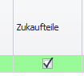

#### Datum, Zukaufteile

Werden für ein Teil Zukaufteile benötigt, muss in dieser Spalte das Datum eingetragen werden, an dem die Anfrage hierzu erfolgte:

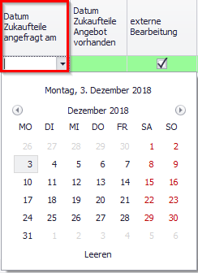

#### Datum, Zukaufteile Angebot erhalten

In dieser Spalte wird eingetragen, wann das auf die unter 6.2.1.1 erwähnte Anfrage gehörende Angebot eingegangen ist:

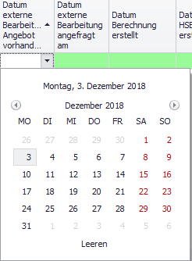

### Externe Bearbeitung

Sofern für ein Teil eine externe Bearbeitung notwendig ist, ist in der entsprechenden Spalte „externe Bearbeitung“ ein Haken zu setzen:

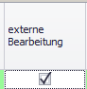

#### Datum, externe Bearbeitung angefragt

Ist für ein Teil eine externe Bearbeitung erforderlich, muss in dieser Spalte das Datum eingetragen werden, an dem die Anfrage hierzu erfolgte:

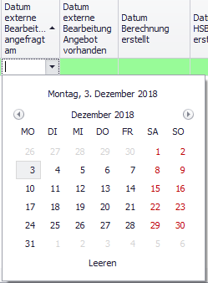

#### Datum, externe Bearbeitung Angebot erhalten

In dieser Spalte wird eingetragen, wann das auf die unter 5.2.2.1 erwähnte Anfrage gehörende Angebot eingegangen ist:

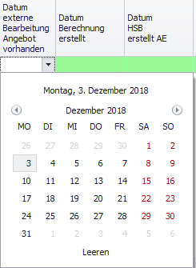

## Datum, Berechnung erstellt

Sobald vom zuständigen AE die zum Teil gehörende Berechnung erstellt ist, soll in dieser Spalte das entsprechende Datum eingetragen werden.

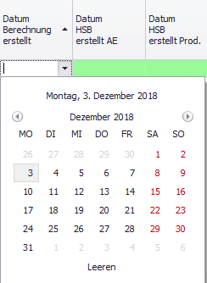

# Herstellbarkeitsbewertung

Zu Bearbeitung der Herstellbarkeitsbewertung steht eine eigene Eingabemaske zur Verfügung. Sie wird geöffnet, in dem auf die jeweilige Spalte im Grid „Angebots-Registrierung“ in der Zeile des entsprechenden Teils ein Doppelklick erfolgt:

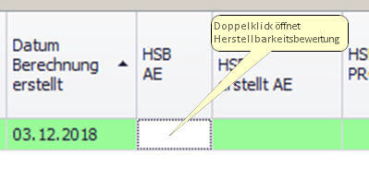

Dies gilt für die Spalten:

* HSB AE
* HSB PROD
* HSB QM.

## Eingabemaske „Interne Herstellbarkeitsbewertung“

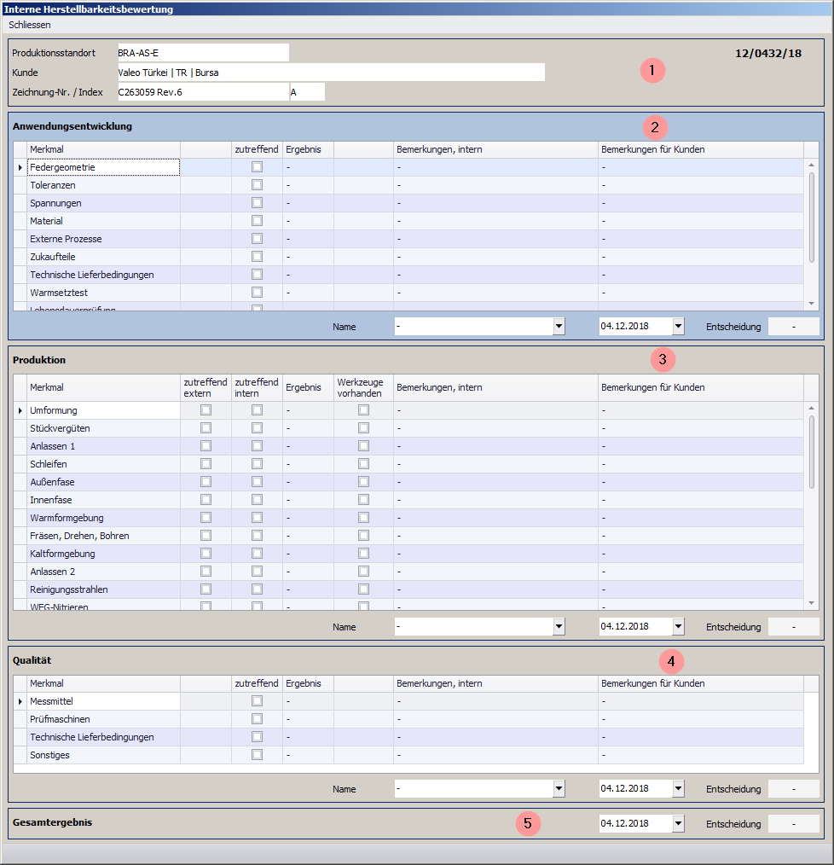

Die Eingabemaske „Interne Herstellbarkeitsbewertung“ unterteilt sich in fünf Hauptbereiche:

* Angebotsbezogene Angaben(1)
* Anwendungsentwicklung(2)
* Produktion(3)
* Qualität(4)
* Gesamtergebnis(5).

Die Bereiche 2 bis 4 können entsprechend der Benutzerberechtigung editiert werden. Der jeweils editierbare Bereich ist farblich hervorgehoben.

## Bearbeitung der Herstellbarkeitsbewertung „Anwendungsentwicklung“ und „Qualität“

Grundsätzlich muss in jedem der Bereiche „Anwendungsentwicklung“, „Produktion“ und „Qualität“ mindestens ein Merkmal(1) als „zutreffend“(2) und mit einem Ergebnis(3) beurteilt werden („go“, „go but“ oder „no go“).

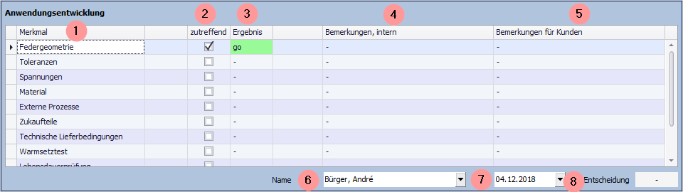

Ohne diese Angaben wird keine Entscheidung(8) für den jeweiligen Bereich ermittelt. Das Ergebnis ist immer das schlechteste Ergebnis aus der Liste aller beurteilten Merkmale. Es ist nicht vom Benutzer editierbar. Das Ergebnis des Bereiches wird nur ermittelt, wenn der Name des Beurteilenden(6) ausgewählt ist. Als Datum(7) wird das aktuelle Tagesdatum eingesetzt, es ist vom Benutzer editierbar.

In den Spalten(4) „Bemerkungen, intern“ und (5) „Bemerkungen für Kunden“ können jeweils Texte mit einer Länge von maximal 2048 Zeichen eingegeben werden.

### Bearbeitung der Herstellbarkeitsbewertung „Produktion“

Die Herstellbarkeitsbewertung des Bereiches „Produktion“ bietet abweichend von den bereits genannten Punkten noch zwei weitere Eingabemöglichkeiten. Bezüglich des beurteilenden Merkmals muss entschieden werden ob es sich um eine externe(1) oder interne(2) Bearbeitung handelt. Darüber hinaus besteht die Möglichkeit zu dokumentieren, ob benötigte Werkzeuge(3) vorhanden sind:

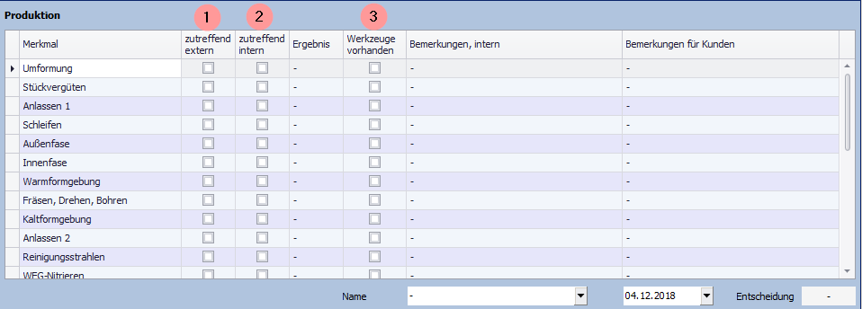

## Gesamtergebnis

Das Gesamtergebnis der Herstellbarkeitsbewertung wird dann ermittelt, wenn für alle drei Teilbereiche ein Ergebnis vorhanden ist. Als Gesamtergebnis wird immer das „schlechteste“ der drei Teilergebnisse festgelegt. Das Gesamtergebnis ist nicht editierbar:



## Übernahme der Entscheidung

Wird die Eingabemaske der Herstellbarkeitsbewertung vom Benutzer geschlossen, muss er entscheiden, ob seine Eingaben gespeichert werden sollen:

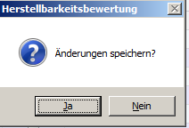

Nach erfolgreicher Speicherung erscheinen Ergebnis und Datum im den entsprechenden Spalten im Grid „Angebots-Registrierung“.

Im Grid „Angebots-Registrierung“:

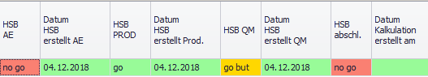

Im Grid „Tracking“:

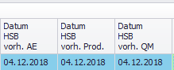

# Updates

Sofern die Anwendung eine Verbindung zum Fileserver aufbauen kann, werden beim Start unter anderem folgende Punkte überprüft:

1. Sind alle Dateien im Installationsverzeichnis auf dem Fileserver auch im Anwendungsverzeichnis vorhanden?
2. Sind neuere Dateien auf dem Fileserver vorhanden?
3. Ist ein Update für die Anwendung auf dem Fileserver vorhanden?

Sofern einer der vorgenannten Punkte erfüllt ist, wird die Anwendung beendet und ein „Updater“ gestartet. Dieser Updater soll die erforderlichen Kopiervorgänge ausführen. Der Updater zeigt in einer Listbox Informationen an. Unter anderem wird angegeben, welche Aktionen durchgeführt wurden.

Nach Abschluss der durchgeführten Aktionen kann der Updater durch Klicken auf den Button im unteren Bereich beendet und KalkView neu gestartet werden.

Ein Bild, das Text enthält.

|  |  |
| --- | --- |
| 1 | Die übergebenen Startparameter wurden verarbeitet. |
| 2 | Anzahl der übergebenen Startparameter werden angezeigt |
| 3 | Liste der notwendigen Aktionen wird angezeigt. |
| 4 | Liste der durchgeführten Aktionen wird angezeigt. |
| 5 | Erfolg wird angezeigt. |
| 6 | Klick auf diesen Button startet KalkView. |